Sistema de Información para la Asignación de Citas Médicas y Gestión de Historial Clínico, de la Clínica Health Home

Manuel A. Baquero Parra

Daniel Santiago Chacón Martínez

Jenny C. Gómez Castro

Estevan Hernández Capera

Daniel Alejandro Núñez Vera

Michael E. Vargas Orjuela

Andrew E. Rey Esterling

Instructor Líder

Ing. Heiver Cuesta Dávila

Servicio Nacional de Aprendizaje

Centro de Electricidad, Electrónica y Telecomunicaciones

Análisis y Desarrollo de Sistemas de Información

Ficha - 2395873

Bogotá, D.C., Colombia

2021

Nota de Aceptación











Mario Andrés Rodríguez López

Coordinador de Formación Profesional - CEET



Heiver Cuesta Dávila

Instructor Líder



Sandra Milena Peñaranda Salazar

Jurado

Bogotá D.C., 15 de diciembre de 2021

**Agradecimientos**

………………………………………………………………………………………………………………………………………………………………………. ……………… ………. . ………………………………………………………………….. …………… …………………. ……. …………………………… …………….

………………………………………………………….. ……………………… …………………………………………… ……. . . ……….. . . . . ………………………………………………………………………………………… ………………………………………………………… ………………………. …………………………… ………………………………………….. …………….. .

**Tabla de Contenido**

1. Aspectos Generales del Proyecto 7

1.1. Planteamiento del Problema 7

1.2. Justificación 7

1.3. Objetivos del Proyecto 8

1.3.1. Objetivo General 8

1.3.2. Objetivos Específicos del Proyecto 8

1.3.3. Objetivos Específicos del Producto 8

1.4. Alcance 9

2. Levantamiento de Información 9

2.1. Análisis 16

3. Modelo y Notación de Procesos de Negocio – BPMN 17

3.1. BPMN de procesos actuales de la clínica 18

3.2. BPMN de procesos en el sistema 19

3.3. Toma de tiempos y comparación, BPMN actuales y del sistema 25

3.3.1. Registro de tiempo BPMN de los procesos actuales a mejorar 25

3.3.2. Registro de tiempo BPMN del sistema a desarrollar 27

4. Sistema de Control de Versiones 29

5. Inventario de Software 30

6. Requerimientos de Sistema - Historias de Usuario 32

7. Casos de uso 41

7.1. Casos de Uso Extendido 42

**Índice de Tablas**

Tabla 1.

Encuesta aplicada al representante del personal administrativo de la clínica 10

Tabla 2. Encuesta sobre procesos claves actuales de la clínica 12

Tabla 3. Encuesta aplicada a profesional de la salud de la clínica 13

Tabla 4. Encuesta aplicada a paciente de la clínica 14

Tabla 5. Entrevista sobre procesos clave, aplicada a representante de personal administrativo 15

Tabla 6. Tiempo de proceso de agendamiento de citas - actual 25

Tabla 7. Tiempo de proceso gestión historial clínico - actual 26

Tabla 8. Tiempo de proceso agendamiento de citas - sistema 27

Tabla 9. Tiempo de proceso gestión historial clínico - sistema 28

Tabla 10. Inventario de software utilizado para el desarrollo del proyecto 31

Tabla 11. Solicitud de registro de usuario en sistema 34

Tabla 12. Gestión de usuarios en sistema 35

Tabla 13. Gestión de agenda 36

Tabla 14. Gestión de Inicio de sesión administrador del sistema 37

Tabla 15. Gestión de Inicio de sesión profesional salud 37

Tabla 16. Gestión de Inicio de sesión paciente 38

Tabla 17. Gestión de Agendamiento de citas paciente 39

Tabla 18. Gestión de historial clínico (Datos generales) 40

Tabla 19. Diligenciamiento de historial clínico 41

Tabla 20. Casos de uso extendido de solicitud de registro usuario, paciente o profesional 43

Tabla 21. Casos de uso extendido de gestión agenda de los profesionales de la salud 44

Tabla 22. Casos de uso extendido sobre el proceso de ingreso a la plataforma (login) 45

Tabla 23. Casos de uso extendido sobre el proceso de gestión de solicitudes de usuarios 46

Tabla 24. Casos de uso extendido sobre el proceso de agendamiento de citas en la plataforma 47

Tabla 25. Casos de uso extendido sobre el proceso de gestión del historial clínico del paciente 48

Tabla 26. Casos de uso extendido sobre el proceso de diligenciamiento del historial clínico del paciente 49

**Índice de Figuras**

Figura 1. Repositorio del proyecto en GitHub 30

**Índice de Diagramas**

Diagrama 1.

Proceso actual de agendamiento de citas en la clínica 18

Diagrama 2. Proceso actual de gestión del historial clínico 19

Diagrama 3. Proceso de gestión de usuarios en el sistema 20

Diagrama 4. Proceso de gestión de agendas en el sistema 21

Diagrama 5. Proceso de solicitud de registro del usuario en el sistema 22

Diagrama 6. Proceso de agendamiento de citas en el sistema 23

Diagrama 7. Proceso de diligenciamiento del historial clínico en el sistema 24

Diagrama 8. Casos de uso del sistema de gestión información de la clínica Healt Home 42

1. **Aspectos Generales del Proyecto**

**1.1. Planteamiento del Problema**

Actualmente en la clínica Health Home, se da a conocer, por medio de las técnicas de levantamiento de información (encuestas) aplicadas a los pacientes, su inconformismo con el actual procedimiento para agendar servicios médicos, a razón, de que este proceso actualmente es poco eficiente, ya que se realiza de manera presencial o telefónicamente, y esto supone para los usuarios gastos en tiempo y dinero.

A raíz de que el proyecto es de carácter académico, la muestra seleccionada para realizar las encuestas, no requiere ser precisa.

((((LA NUMERACION DE PAGINAS **SE COMIENZA A VER** EN EL COSTADO

DERECHO-INFERIOR DESDE EL PLANTEAMIENTO DEL PROBLEMA, PERO EL CONTEO COMIENZA DESDE LA PORTADA SIENDO ESA LA NUMERO 1))))

**1.2. Justificación**

Debido a la problemática planteada anteriormente, y conociendo los resultados de las encuestas realizadas, tanto al representante administrativo, como a los pacientes de la clínica, se concluye que existe la necesidad de implementar un sistema que permita agendar los servicios en la clínica de manera ágil, cómoda y confiable, se propone el desarrollo de un sistema de información basado en una plataforma web que abarque y solucione esta problemática.

**1.3. Objetivos del Proyecto**

***1.3.1. Objetivo General***

Desarrollar un sistema de información que dé accesibilidad y facilidad a la clínica, permitiéndoles mejorar el proceso de agendamiento de citas, y que, a su vez, les permita tener una mejor organización de las citas programadas, lo anterior, por medio de una plataforma web.

***1.3.2. Objetivos Específicos del Proyecto***

* Realizar el levantamiento de información para el desarrollo del sistema requerido por la clínica, por medio de una encuesta aplicada al representante administrativo de la misma.
* Identificar las especificaciones puntuales sobre cómo se debe estructurar el sistema de información de la clínica, por medio de diagramas BPMN, Historias de Usuario y Casos de uso.
* Utilizar la metodología SCRUM para planear, desarrollar y comprobar el sistema de información.
* Desarrollar los diferentes módulos dependiendo del rol que tenga el usuario, sabiendo que los tipos de usuario establecidos son: Paciente, Profesional de la salud, Administrador del sistema y Auxiliar administrativo.
* Elaborar la documentación interna, externa y el manual de usuario, del sistema.
* Realizar capacitación a los usuarios de la clínica para el uso de la plataforma web.

***1.3.3. Objetivos Específicos del Producto***

* Contribuir al mejoramiento del proceso de agendamiento de citas requeridas por parte de los pacientes de la clínica.
* Contribuir en la eficiencia de los procesos que se desarrollan en torno a la gestión del agendamiento en la clínica Health Home.
* Ofrecer una interfaz amigable con los usuarios del sistema, que permita un manejo fácil y cómodo de la aplicación, generando la satisfacción de los mismos.

**1.4. Alcance**

Por medio del presente proyecto, se desarrollará un sistema de información que, mediante una plataforma web, de solución al problema que se presenta actualmente en la clínica, sobre agendamiento de citas médicas.

Lo anterior se llevará a cabo, proporcionando avances de trabajo en equipo de manera periódica, propios de la metodología SCRUM, y empleando demás herramientas que faciliten su proceso de desarrollo conjunto, para que en un periodo no mayor a 18 meses se finalice el producto de manera satisfactoria; facilitando así, a los usuarios, el acercamiento a los servicios de la clínica.

1. **Levantamiento de Información**

Buscando la manera más eficiente de obtener información esencial para el desarrollo del sistema requerido, se utilizaron dos herramientas para el levantamiento de información clave, las cuales, permiten tener una visión más clara sobre los procesos que se buscan mejorar en la clínica, para de esta forma, identificar los requerimientos de la plataforma web, surgidos del contexto y necesidades de la clínica.

De lo anterior, se resalta que las herramientas utilizadas para el desarrollo de este capítulo, fueron cuatro encuestas en formato Google Formularios, con preguntas abiertas y cerradas, aplicadas a pacientes, profesionales de la salud, y a un representante del personal administrativo de la clínica.

Adicional a las encuestas, también se empleó la entrevista para obtener registro en audio de las respuestas brindadas por el representante del personal administrativo de la clínica, sobre los procesos claves a mejorar.

A continuación, en las siguientes tablas, se presentan las respuestas obtenidas de las encuestas y entrevista aplicada, para su posterior análisis:

**Tabla 1**

***Encuesta aplicada al representante del personal administrativo de la clínica***

|  |  |  |
| --- | --- | --- |
| No | Pregunta | Respuesta |
| 1 | **Nombre completo** | Jean Paul Rodríguez Cortez |
| 2 | **Tipo de documento de identificación** | Cédula de ciudadanía |
| 3 | **Número de documento** | 1000352264 |
| 4 | **Cargo que ocupa en la organización** | Gestor de documentación e información |
| 5 | **Funciones en la organización** | Registro, control y actualización de información de los pacientes y profesionales de la salud, y manejo de base de datos |
| 6 | **¿Qué información debe recibir para realizar sus funciones?** | Nombre de paciente, número de documento, datos de contacto, datos de acudiente, sexo, historia clínica, agenda de los profesionales de la salud |
| 7 | **Información o entregables que produce** | Actualización de bases de datos de pacientes, en la que se incluye datos de pacientes, registro de historia clínica; agenda de profesionales para que se pueda asignar citas |
| 8 | **¿A quién le entrega esa información?** | La información de la base de datos solo la puede ver el personal administrativo y el gerente, los documentos de información de los pacientes la puede ver el personal administrativo, los profesionales de la salud que lo requieran y los pacientes; las agendas de los profesionales se comparten con el recepcionista |
| 9 | **¿Qué cosas hacen que su trabajo sea más fácil o más difícil? (respecto al sistema actual)** | No tener un sistema de información donde aparezca de manera ordenada y práctica todo lo anexado en una base de datos. |
| 10 | **¿Cuáles problemas presenta la clínica de acuerdo al sistema de información?** | Formularios de manera escrita, base de datos a manera de archivos digitales, agendamiento de citas de manera telefónica o presencial con el médico |
| 11 | **¿A qué cree que se debe dicho problema?** | Al no tener un sistema de información confiable y práctico, que permita ver la información de forma eficiente |
| 12 | **¿Cómo están resolviendo el problema actualmente?** | No se está resolviendo porque es el sistema que se describe, son bases de datos y archivos digitales que se manejan en la nube de drive y de forma local |
| 13 | **¿Cómo le gustaría que se resolviera?** | Creando un sistema de información por medio de una plataforma web |
| 14 | **¿Quiénes serán los usuarios del sistema? (Qué tipos de usuarios)** | - Profesionales de la salud  - Pacientes  - Administrador de Sistema  - Personal administrativo |
| 15 | **¿Cuántos usuarios de la clínica utilizarían el sistema? (Personal de la clínica)** | Aproximadamente 20 personas |
| 16 | **¿En qué lugar se utilizará el sistema?** | Computadoras y celulares |
| 17 | **¿Conoce aplicaciones relevantes a tener en cuenta para el sistema que requiere?** | No |
| 18 | **¿Cuáles son las expectativas de formación a los usuarios para el uso del sistema?** | - Vídeo tutoriales  - Manuales de uso |
| 19 | **¿Cuáles problemas presenta la clínica de acuerdo al sistema de información?** | Tiene que ser un muy buen sistema, ya que se necesita de seguridad en las bases de datos para que el personal administrativo solo tenga acceso y los del personal de profesionales de la salud tendrían que tener el consentimiento del directivo para ver las bases de datos completas, y para utilizar el sistema lo ideal es que sea con contraseña para que cada profesional de la salud y usuario del sistema tenga acceso a lo que es relevante para cada uno. |
| 20 | **¿Qué tipo de mantenimiento espera?** | Cuando se requiera |
| 21 | **¿Qué nivel de control y seguridad espera?** | - Usuario y contraseña  - Restablecimiento de contraseña o usuario por correo electrónico |
|  |  |  |

**Tabla 2**

***Encuesta sobre procesos claves actuales de la clínica***

|  |  |  |
| --- | --- | --- |
| No | Pregunta | Respuesta |
| 1 | **Nombre completo** | Jean Paul Rodríguez Cortez |
| 2 | **Tipo de documento de identificación** | Cédula de ciudadanía |
| 3 | **Número de documento** | 1000352264 |
| 4 | **Cargo que ocupa en la organización** | Gestor de documentación e información |
| 5 | **Describa brevemente cómo es el proceso actual de agendamiento de citas en la clínica** | El paciente solicita la cita por teléfono o de manera presencial en la clínica, el auxiliar administrativo le pide su documento de identidad y verifica si el paciente está registrado en el sistema, si no está registrado se le solicitan los datos requeridos para realizar el nuevo registro, pero si ya está registrado se hace una actualización de datos. Luego de realizar el registro o actualización se verifica la agenda disponible por especialidad y profesional y se le informa al paciente las fechas, horas y profesionales disponibles, el paciente elige la fecha en la que quiere agendar su cita y se registran los datos de la cita en el sistema, por último, se le confirma la cita al paciente y se le dan algunas recomendaciones |
| 6 | **Describa brevemente cómo es el proceso de registro del historial clínico del paciente** | Primero se le informa a el paciente el consultorio del cual será llamado y atendido dando las indicaciones de que espere en la sala el llamado del profesional, el profesional hace pasar al consultorio al paciente luego se le piden datos básicos registrándolos en el sistema para empezar a digitar el historial clínico, el profesional empieza a hacer la valoración y el diagnóstico del paciente y a diligenciar el historial clínico o la orden médica, estos datos se suben al sistema y dependiendo de la evaluación que hizo el profesional le da una orden o fórmula médica solo si es necesario, luego se le da salida al paciente. |

**Tabla 3**

***Encuesta aplicada a profesional de la salud de la clínica***

|  |  |  |
| --- | --- | --- |
| No | Pregunta | Respuesta |
| 1 | **Nombre completo** | Carlos Eduardo Pinzón Rojas |
| 2 | **Tipo de documento de identificación** | Cédula de ciudadanía |
| 3 | **Número de documento** | 1022152200 |
| 4 | **Cargo que ocupa en la organización** | Médico general |
| 5 | **¿Qué problema se presenta actualmente con el manejo de la información en su cargo? (Registro y seguimiento de historial médico)** | Falta de orden en el registro y seguimiento de la información de los pacientes |
| 6 | **¿Cómo considera que se podría solucionar este problema?** | Por medio de una plataforma web |
| 7 | **¿Tiene conocimiento sobre manejo de equipos de cómputo y herramientas de ofimática básica?** | Si |
| 8 | **Si respondió “Sí”, diga cuales programas maneja** | Paquete de office, navegador de internet (Chrome, Opera y Edge), SAP |
| 9 | **¿Conoce usted alguna plataforma web que sirva como referencia?** | Si |
| 10 | **Si respondió “Sí”, diga cuál** | Plataforma Colsubsidio, Cafam |
| 11 | **¿Cuáles son las expectativas respecto al sistema de información que se pretende desarrollar?:** | - Ahorro Tiempo  - Facilitar Al Usar (Navegación)  - Interfaz  - Colores Neutros |

**Tabla 4**

***Encuesta aplicada a paciente de la clínica***

|  |  |  |
| --- | --- | --- |
| No | Pregunta | Respuesta |
| 1 | **Nombre completo** | Luz Nelly Parra Martínez |
| 2 | **Tipo de documento de identificación** | Cédula de ciudadanía |
| 3 | **Número de documento** | 51724264 |
| 4 | **¿Está usted conforme con la gestión de sus datos personales, e historial clínico?** | No |
| 5 | **Dé una breve explicación de la respuesta anterior** | Para pedir la historia clínica que se necesita para poder pedir autorizaciones de medicamentos o citas, debo llamar a la clínica o ir presencialmente, y la verdad el servicio telefónico es muy demorado en ocasiones y no me conviene ir a cada rato presencialmente porque debo gastar dinero en pasajes |
| 6 | **¿Está usted conforme con la facilidad para acceder a los servicios de la clínica?** | No |
| 7 | **Dé una breve explicación de la respuesta anterior** | Me pasa lo mismo que en la pregunta anterior, ya que para sacar una cita me toca llamar o ir hasta la IPS y esto representa gastos y desplazamiento y mi condición económica y de salud me limita bastante |
| 8 | **De acuerdo a sus respuestas anteriores, ¿usted considera la posibilidad de mejorar su experiencia con una plataforma web? Explique su respuesta** | Por supuesto, me gustaría que se pudiera pedir citas y ver los documentos de las consultas por medio de una página de internet que me evitara gastos, tiempo y desplazamiento. |
| 9 | **¿Estaría dispuesto(a) a utilizar una plataforma web que le facilite su interacción con la clínica?:** | Si |
| 10 | **¿Cuáles son las expectativas con respecto a la confiabilidad del nuevo sistema? (Seguridad, disponibilidad, constante actualización)** | Para pedir la historia clínica que se necesita para poder pedir autorizaciones de medicamentos o citas, debo llamar a la clínica o ir presencialmente, y la verdad el servicio telefónico es muy demorado en ocasiones y no me conviene ir a cada rato presencialmente porque debo gastar dinero en pasajes |
| 11 | **¿Cuáles son las expectativas respecto a la velocidad de la aplicación?** | Sería bueno que la página no se cayera a cada rato y que no se quede cargando porque si se piensa crear una página esta debería funcionar bien, y también quisiera poder utilizar la página en mi teléfono celular |

Adicional de haber respondido las encuestas, el representante de la clínica proporcionó una entrevista de la cual se obtuvo un registro de seis audios, los cuales complementan la información sobre los procesos clave que se llevan a cabo actualmente en la clínica.

La información registrada en audio, se transcribió en la siguiente tabla:

**Tabla 5**

***Entrevista sobre procesos clave, aplicada a representante de personal administrativo***

|  |  |  |
| --- | --- | --- |
| No | Pregunta | Respuesta |
| 1 | **¿Cómo es el proceso de agendamiento de citas actualmente?** | Los pacientes para poder agendar una cita tienen que acercarse a la parte administrativa o en su defecto a atención al usuario y ahí se les será asignada |
| 2 | **¿Qué se necesita para poder registrar a los pacientes?** | Se necesita de información personal, nombre completo, número de cédula, teléfono, un número de un acompañante, nombre del acompañante, se necesita que esté afiliado a una EPS y ya |
| 3 | **¿Cómo se registran los pacientes?** | Se registran bien sea virtual o presencial, pero en su defecto sería mucho mejor registrarlos presencial |
| 4 | **¿También se registran virtualmente?** | Sí, se hace mediante una llamada telefónica en la cual nosotros hacemos el registro en una base de datos y dejando en consignación toda la información |
| 5 | **¿Cómo es el registro de la historia clínica?** | Para el registro de una historia clínica se tiene que hacer siempre presencial, porque la historia clínica siempre tiene que quedar guardada en el archivo, en el archivo que siempre muere después de veinte años, o sea, ese archivo siempre va a quedar guardado en una clínica, como mínimo veinte años |
| 6 | **¿Cómo son los horarios de los profesionales de la salud?** | El descanso de un profesional, después de estar laborando, es en el momento que uno le quede libre, debido a que uno no tiene un horario, o bueno, tiene un horario de entrada más no de salida |

**2.1. Análisis**

De la anterior información recopilada por medio de las encuestas y la entrevista, se obtiene información relevante que permite conocer el contexto actual de la clínica Health Home, respecto a la forma como se maneja la información de sus pacientes y sobre cómo se gestionan las solicitudes de citas médicas.

Los datos más relevantes de lo anterior recopilado por medio de los instrumentos de levantamiento de información que se utilizaron, son:

* El sistema actual tiene problema de manejo de la información de los pacientes ya que, en la encuesta, tabla 1, se evidencia que el personal que la diligencio tiene problemas con la información, ya que no hay una base de datos que facilite todos los datos de forma ordenada y práctica
* En la tabla 2 se observa el testimonio del trabajador de la salud, en el cual afirma que no se tiene un sistema práctico para el agendamiento de citas, que se solicitan de forma presencial o por teléfono.
* En la tabla 3, el profesional encuestado da a conocer su punto de vista a uno de los problemas que lo aquejan a la hora de realizar sus funciones, ya que presenta inconvenientes para la gestión del historial clínico de los pacientes.
* En la tabla 4, se evidencia que los pacientes no están conformes con el sistema actual, ya que esto les genera gastos extras, debido a que deben realizar el agendamiento de sus citas de forma presencial o si llaman las líneas de atención son muy demoradas.
* En la entrevista se observa el testimonio de un representante del personal administrativo, él explica como es el proceso de agendamiento de citas actual, que se hace de dos maneras de forma telefónica o presencial y esto aplica también para el registro, lo que conlleva a una atención muy demorada, y poco eficiente.
* De lo anterior se concluye que los procesos actuales son muy pocos eficientes, ya que se utilizan estrategias poco prácticas para gestionar el agendamiento de citas médicas por parte de los pacientes, y el control del historial clínico, y apara esto se propone el desarrollo del sistema de información descrito a lo largo del presente proyecto

1. **Modelo y Notación de Procesos de Negocio – BPMN**

Para el desarrollo del sistema, es necesario comprender los procesos que se llevan actualmente en la clínica, los cuales, se pretenden mejorar por medio del desarrollo de una plataforma web; de igual forma, se debe recrear la secuencia de dichos procesos, pero realizados por el sistema de gestión de información que se propone en el presente proyecto, para así poder determinar la viabilidad del sistema, teniendo en cuenta el impacto en el tiempo total de dichos procesos.

Por eso mismo, mediante el uso de la herramienta conocida Notación para el modelado de Procesos de Negocios o BPMN, por sus siglas en inglés de Business Process Modeling Notation, se representan los procesos que se llevan a cabo actualmente en la clínica, y los que se realizaran con ayuda del sistema que se propone, además de hacer un análisis de tiempos para tener certeza de la mejora en los procesos.

A continuación, se detallan los BPMN realizados, tanto de procesos actuales, como del sistema, además de la toma de tiempos y su respectiva comparación:

**3.1. BPMN de procesos actuales de la clínica**

Con el objetivo de obtener una perspectiva más detallada y amplia de los procesos actuales que fueron obtenidos anteriormente gracias a las técnicas de levantamiento de información, se realizan los diagramas BPMN de los procesos que se llevan a cabo actualmente en la clínica para el agendamiento de citas y el diligenciamiento del historial clínico, representados por medio de los diagramas 1 y 2, que se muestran a continuación:

**Diagrama 1**

***Proceso actual de agendamiento de citas en la clínica***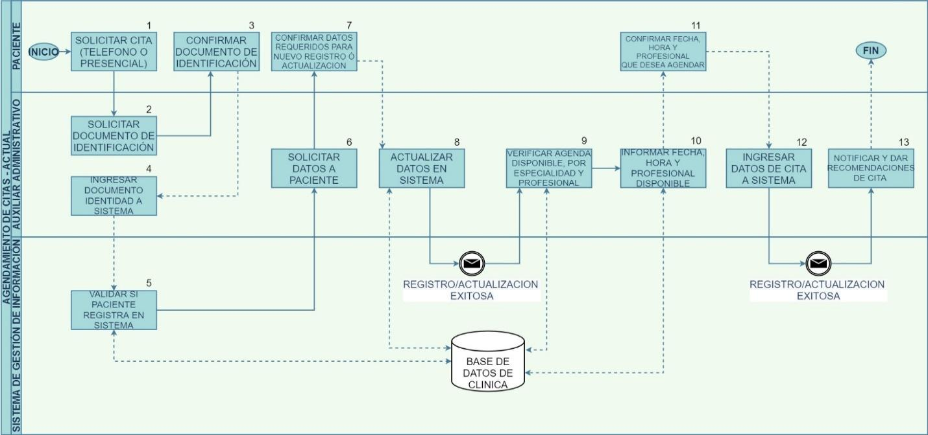

**Diagrama 2**

***Proceso actual de gestión del historial clínico***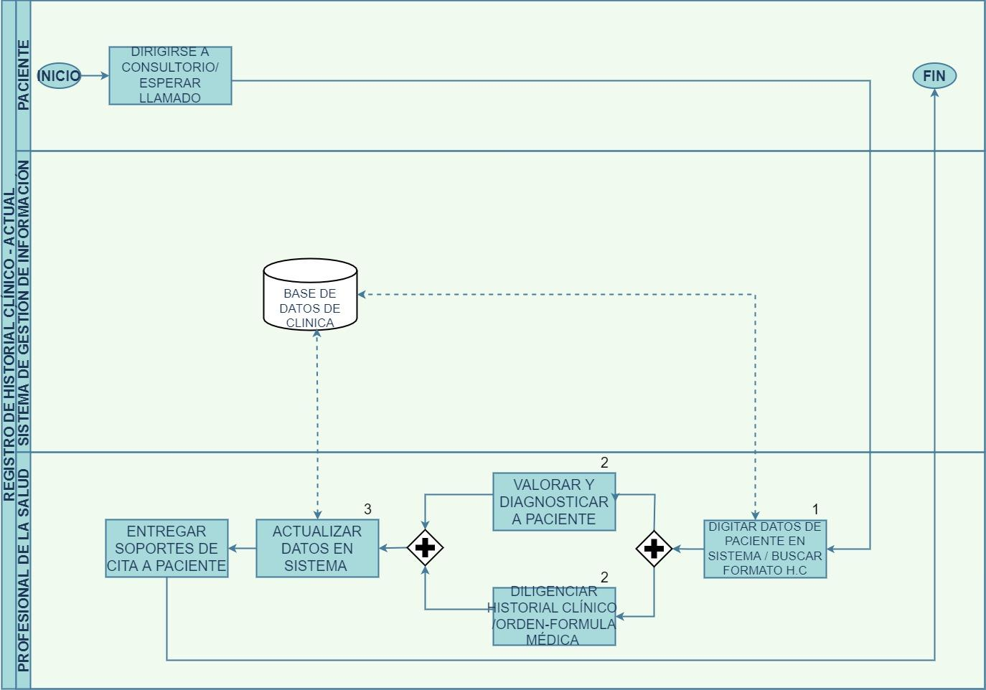

Del diagrama uno se aprecia que intervienen tres actores en el proceso, los cuales son: paciente, auxiliar administrativo y el sistema de gestión de información; de igual forma se observa un total de 13 actividades. Por otra parte, en el diagrama dos interviene el paciente el profesional de la salud y el sistema de información, con un total de 3 actividades que son referentes para el sistema a desarrollar.

**3.2. BPMN de procesos en el sistema**

Teniendo en cuenta los BPMN anteriormente presentados, se procede a determinar los procesos que se pretenden mejorar con el sistema de información. Se realizan los diagramas BPMN del sistema correspondientes.

Los procesos representados en diagrama BPMN son los siguientes:

**Diagrama 3**

***Proceso de gestión de usuarios en el sistema***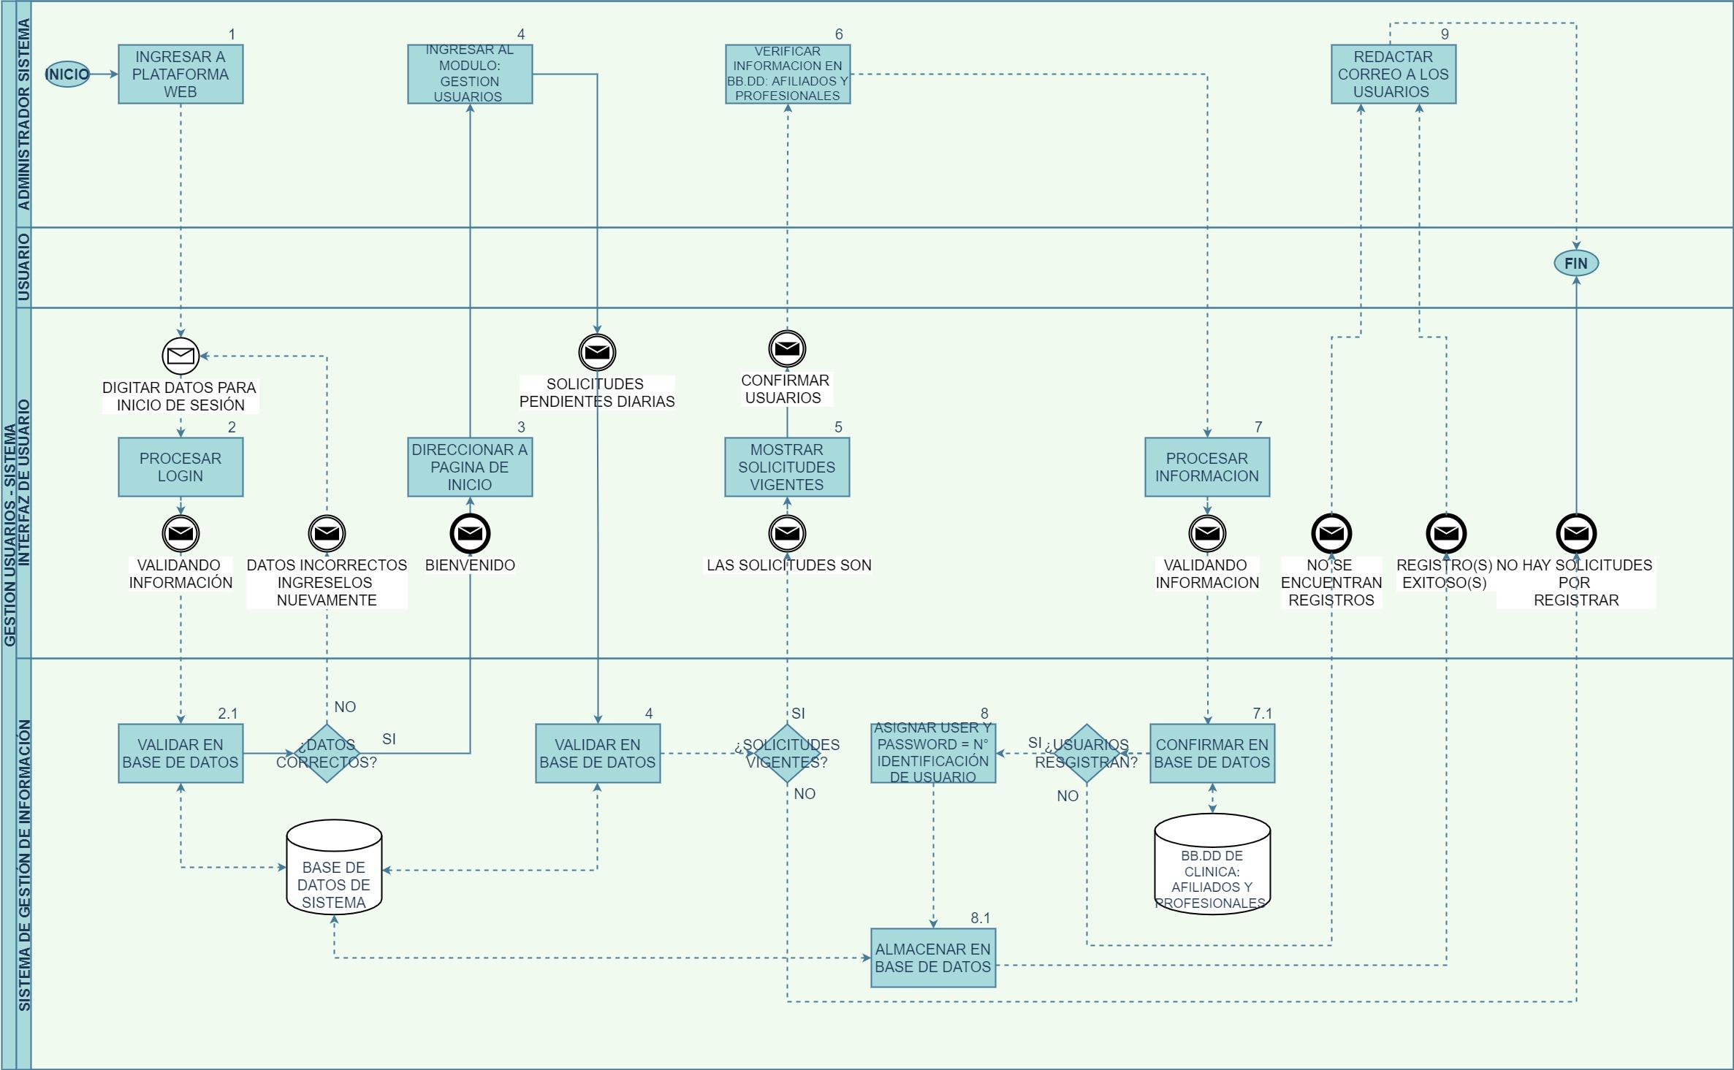

**Diagrama 4**

***Proceso de gestión de agendas en el sistema***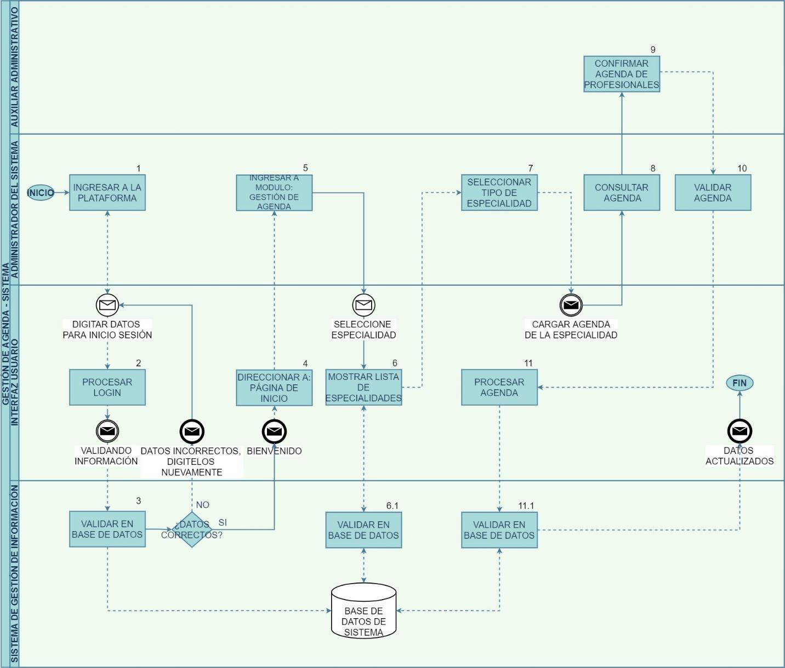

Del diagrama 3 se observa que intervienen cuatro actores en el proceso, los cuales son: administrador del sistema, usuario, interfaz de usuario y el sistema de gestión de la información a desarrollar; de igual forma se observa un total de 9 actividades.

Por otra parte, en el diagrama cuatro interviene el auxiliar administrativo, el administrador del sistema, la interfaz de usuario y el sistema de gestión de información, y se registran un total 11 actividades principales.

**Diagrama 5**

***Proceso de solicitud de registro del usuario en el sistema***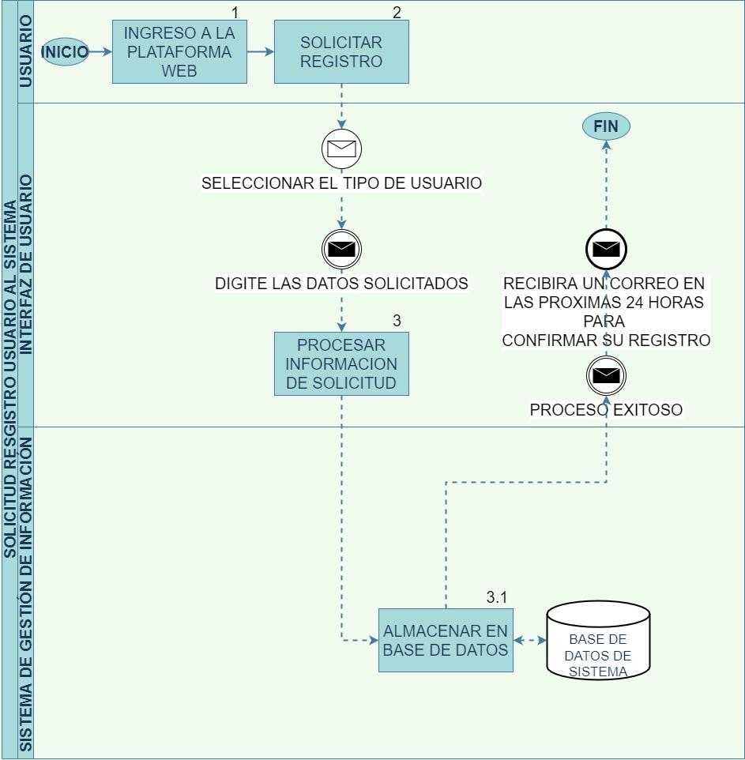

En este diagrama BPMN se observa que interviene el usuario del sistema, la interfaz del sistema y el mismo sistema de gestión de información, y se registran un total de 3 actividades principales.

**Diagrama 6**

***Proceso de agendamiento de citas en el sistema***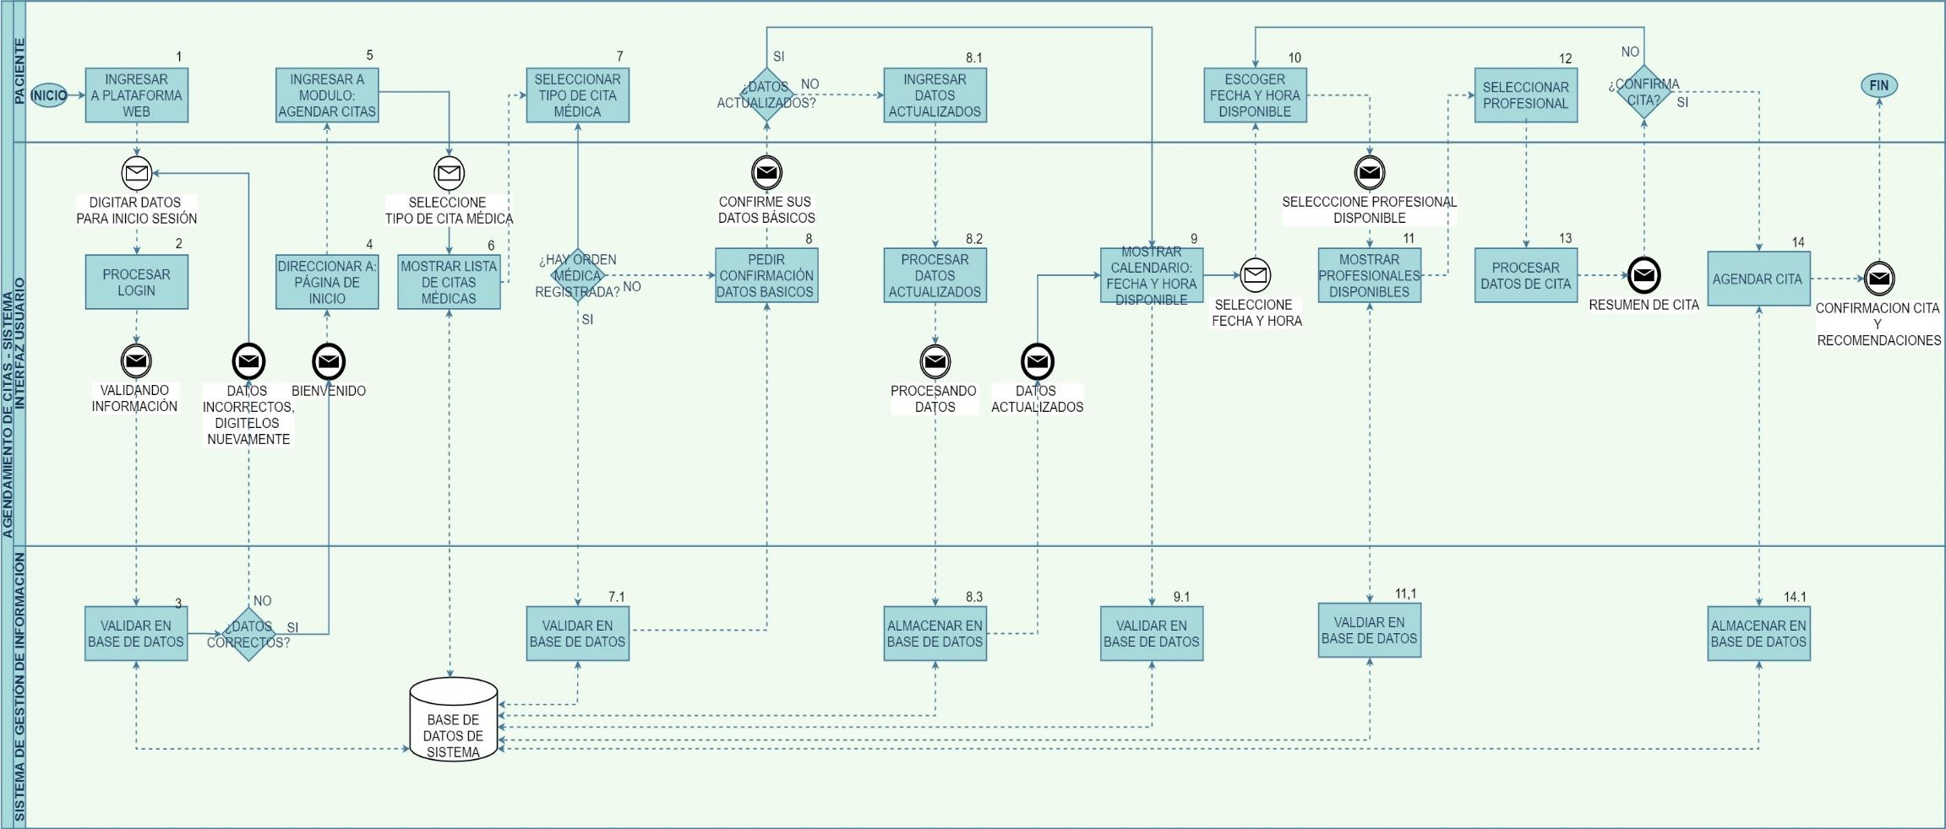

**Diagrama 7**

***Proceso de diligenciamiento del historial clínico en el sistema***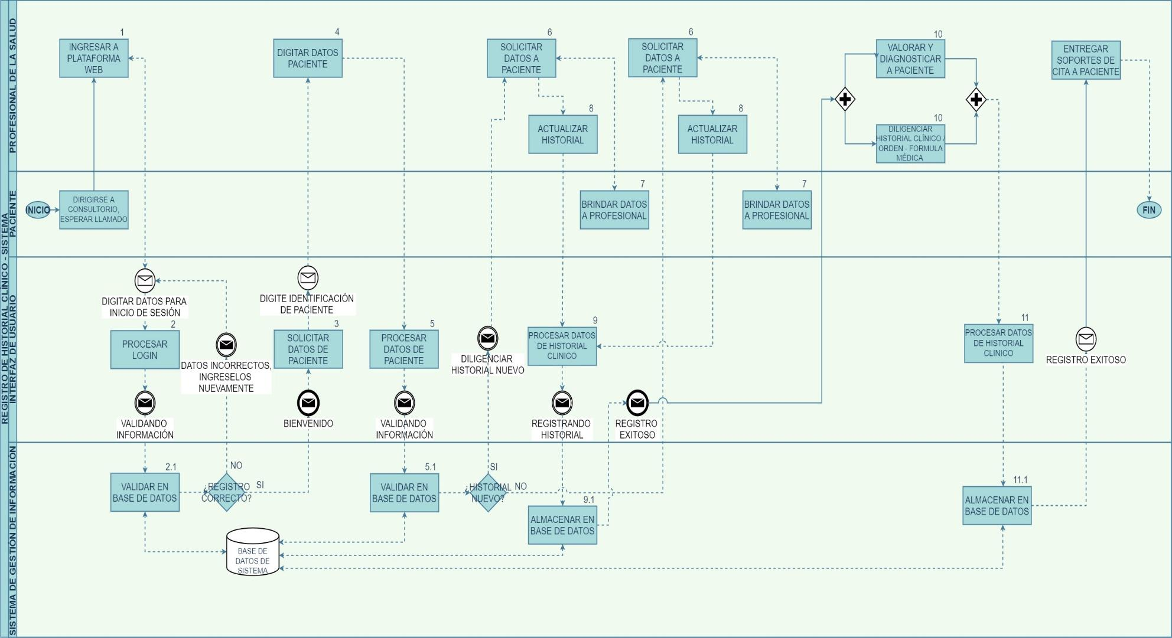

Del diagrama seis de los BPMN del sistema se observa que intervienen tres actores en el proceso, los cuales son: paciente, interfaz de usuario y el sistema de gestión de la información a desarrollar; en este BPMN se observa un total de 14 actividades principales.

Respecto al diagrama siete, en él interviene el profesional de la salud, el paciente, la interfaz de usuario y el sistema de gestión de información, y se registran un total 11 actividades principales.

**3.3. Toma de tiempos y comparación, BPMN actuales y del sistema**

En este apartado se pretende analizar los tiempos de los BPMN de los procesos actuales de *agendamiento de citas y gestión de historial clínico* versus los tiempos de los BPMN del sistema de los mismos procesos, para esto se realiza una simulación para calcular un total de tiempo aproximado muy cercano a la realidad.

Los tiempos se registraron en tablas, que se presentan a continuación:

***3.3.1. Registro de tiempo BPMN de los procesos actuales a mejorar***

**Tabla 6**

***Tiempo de proceso de agendamiento de citas - actual***

|  |  |  |  |  |
| --- | --- | --- | --- | --- |
| No | Nombre actividad | Actor | Tiempo por actividad | Observaciones |
| 1 | **Solicitar cita (telefónico o presencial)** | -Paciente | 15 min | Este tiempo vario dependiendo de la modalidad que se presente para solicitar la cita ya que en presencialidad se puede tomar más tiempo por motivos de fila y telefónicamente se espera para ser  atendida la llamada |
| 2 | **Solicitar documento de identificación.** | -Auxiliar administrativo | 8 s |  |
| 3 | **Confirma documento de identificación** | -Paciente | 8 s |  |
| 4 | **Ingresar documento de identidad a sistema** | -Auxiliar administrativo | 8 s |  |
| 5 | **Validar si paciente registra en sistema** | -Sistema de información | 5 s |  |
| 6-7-8 | **Solicitar datos a paciente - Confirmar datos requeridos para nuevo registro o actualización – Ingresar datos nuevos a sistema** | -Auxiliar administrativo  -Paciente  -Auxiliar administrativo | 2 min a 5 min | La variación de tiempo depende de si es un usuario nuevo o ya registrado |
| 9-10 | **Verificar agenda disponible por especialidad y profesional – Informar fecha, hora y profesional disponible** | -Auxiliar administrativo | 1 min |  |
| 11 | **Confirmar fecha, hora y profesional que desea agendar** | -Paciente | 30 s |  |
| 12 | **Ingresar datos de cita a sistema** | -Auxiliar administrativo | 30 s |  |
| 13 | **Notificar y dar recomendaciones de cita** | -Auxiliar administrativo | 30 s |  |
| TIEMPO TOTAL | | 23 min | | |

**Tabla 7**

***Tiempo de proceso gestión historial clínico - actual***

|  |  |  |  |  |
| --- | --- | --- | --- | --- |
| No | Nombre actividad | Actor | Tiempo por actividad | Observaciones |
| 1 | Digitar datos de paciente en sistema | -Profesional de la salud | 4 min | Ese tiempo es de filtrar en el sistema los datos del paciente para verificar la historia clínica y cargar buscar la información del sistema y si no está, que lo vayan a consultar con el auxiliar administrativo |
| 2 | **Valorar y diagnosticar a paciente – Diligenciar historial clínico / Orden o formula medica** | - Profesional de la salud | 15 min | Este tiempo se obtiene por el tipo de procedimiento a realizar en la cita |
| 3 | **Actualizar datos en sistema** | -Profesional de la salud | 10 s |  |
| TIEMPO TOTAL | | 19 min con 10 s | | |

***3.3.2. Registro de tiempo BPMN del sistema a desarrollar***

**Tabla 8**

***Tiempo de proceso agendamiento de citas - sistema***

|  |  |  |  |  |
| --- | --- | --- | --- | --- |
| No | Nombre actividad | Actor | Tiempo por actividad | Observaciones |
| 1 | **Ingresar a plataforma web** | -Paciente | 10 s |  |
| 2 | **Procesar login** | -Interfaz usuario | 8 s |  |
| 3 | **Validar en base de datos** | -Sistema gestión de información | 5 s |  |
| 4 | **Direccionar a página de inicio** | -Interfaz usuario | 3 s |  |
| 5 | **Ingresar módulo: Agendar citas** | -Paciente | 5 s |  |
| 6 | **Mostrar lista de citas medicas** | -Interfaz usuario | 5 s |  |
| 7 | **Seleccionar tipo de cita medica** | -Paciente | 8 s |  |
| 7.1 | **Validar en base de datos** | -Sistema gestión información | 5 s |  |
| 8 | **Pedir confirmación datos básicos** | -Interfaz usuario | 3 s |  |
| 8.1 | **Ingresar datos actualizados** | -Paciente | 7 s |  |
| 8.2 | **Procesar datos actualizados** | -Interfaz usuario | 4 s |  |
| 8.3 | **Almacenar en base de datos** | -Sistema gestión información | 5 s |  |
| 9 | **Mostrar calendario con fecha y hora disponible** | -Interfaz usuario | 7 s |  |
| 9.1 | **Validar en base de datos** | -Sistema gestión información | 5 s |  |
| 10 | **Escoger fecha y hora disponible** | -Paciente | 15 s |  |
| 11 | **Mostrar profesionales disponibles** | -Interfaz usuario | 6 s |  |
| 11.1 | **Validar en base de datos** | -Sistema gestión información | 5 s |  |
| 12 | **Seleccionar profesional** | -Paciente | 5 s |  |
| 13 | **Procesar datos de cita** | -Interfaz usuario | 5 s |  |
| 14 | **Agendar cita** | -Interfaz usuario | 4 s |  |
| 14.1 | **Almacenar en base de datos** | Sistema gestión información | 5 s |  |
| TIEMPO TOTAL | | 2 min | | |

**Tabla 9**

***Tiempo de proceso gestión historial clínico - sistema***

|  |  |  |  |  |
| --- | --- | --- | --- | --- |
| No | Nombre actividad | Actor | Tiempo por actividad | Observaciones |
| 1 | **Ingresar a plataforma web** | -Profesional de la salud | 10 s |  |
| 2 | **Procesar login** | -Interfaz usuario | 8 s |  |
| 2.1 | **Validar en base de datos** | -Sistema gestión información | 5 s |  |
| 3 | **Solicitar datos de paciente** | -Interfaz usuario | 5 s |  |
| 4 | **Digitar datos pacientes** | -Profesional de la salud | 3 s |  |
| 5 | **Procesar datos de paciente** | -Interfaz usuario | 5 s |  |
| 5.1 | **Validar en base de datos** | -Sistema gestión información | 5 s |  |
| 6-7-8 | **Solicitar datos a paciente, brindar datos a profesional, actualizar historial** | -Profesional de la salud  -Paciente  -Profesional de la salud | 2 min | La variación de tiempo depende de los tipos de datos que el profesional requiera para actualizar el historial |
| 9 | **Procesar datos de historial clínico** | -Interfaz usuario | 5 s |  |
| 9.1 | **Almacenar en base de datos** | -Sistema gestión información | 5 s | La variación de tiempo depende del procesamiento que lleve el profesional |
| 10 | **Valorar y diagnosticar paciente, diligenciar historial clínico/Orden-formula medica** | -Interfaz usuario | 5 s |  |
| 11 | **Procesar datos de historial clínico/Orden-formula medica** | -Interfaz usuario | 5 s |  |
| 11.1 | **Almacenar en base de datos** | -Sistema gestión de información | 5 s |  |
| TIEMPO TOTAL | | 18 min | | |

Una vez hecha la simulación de tiempos de los procesos de agenciamiento de citas y gestión de historial clínico, y teniendo en cuenta que esto permite comparar los tiempos de los procesos actuales respecto a los tiempos de los procesos del sistema a desarrollar, se llega a la conclusión de que es viable desarrollar el sistema.

1. **Sistema de Control de Versiones**

Con el fin de poder gestionar las distintas versiones de los documentos elaborados de cada capítulo del presente proyecto, se está empleando el software conocido como Git para administrar la información de forma local, de igual manera para contar con un repositorio de respaldo, cada miembro del grupo de trabajo cuenta con un usuario registrado en GitHub lo cual permite trabajar en línea y tener la información en todo momento disponible.

**Figura 1**

***Repositorio del proyecto en GitHub***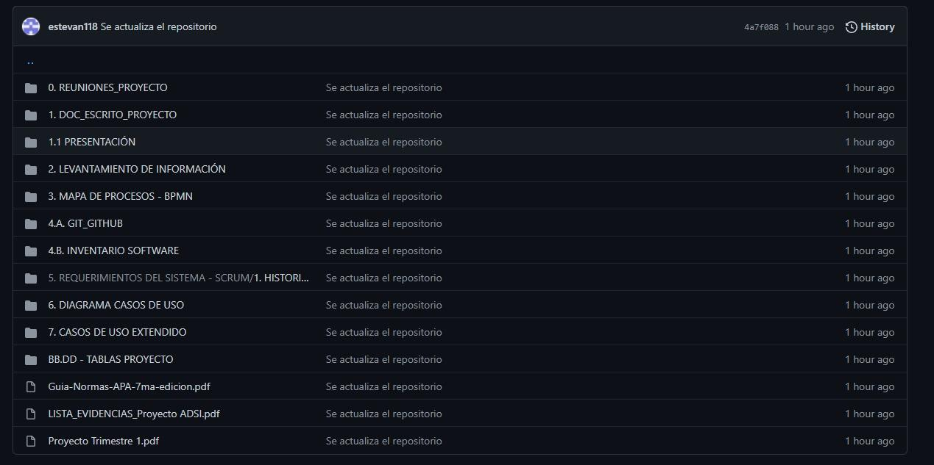

1. **Inventario de Software**

En este capítulo se registrarán los diferentes softwares que se han utilizado hasta el momento para el desarrollo del proyecto, cada uno de estos fue inventariado, descrito y brevemente se dio un resumen de la forma en la que se utilizó cada uno.

A continuación, se presenta la tabla 10 en donde se registra el inventario del software utilizado:

**Tabla 10**

***Inventario de software utilizado para el desarrollo del proyecto***

|  |  |  |  |
| --- | --- | --- | --- |
| No | Nombre de software | Descripción de software | ¿Para qué se utilizó? |
| 1 | **Word** | Es un programa desarrollado por Microsoft Windows, el que cumple la función es ser un procesador de texto con diferentes herramientas de edición | Este programa se utilizó para realizar el documento escrito del proyecto |
| 2 | **PowerPoint** | Es un programa desarrollado por Microsoft Windows, especializado para la creación de presentaciones en forma de diapositivas de forma ágil y sencilla | Este programa se utilizó para realizar la presentación del proyecto con diapositivas |
| 3 | **Correo Gmail** | Es un servicio de correo electrónico que permite la comunicación de personas en diferentes partes del mundo a través de mensajes, de forma gratuita y online | Este servicio se utilizó para compartir los archivos del proyecto con todos los integrantes |
| 4 | **Meet** | Es una plataforma de videoconferencia, que es parte de los servicios de Google, también permite la conexión a varios participantes en una misma llamada que pueden interactuar entre sí | Esta plataforma se utilizó para hacer las reuniones del grupo y avanzar con la elaboración del proyecto |
| 5 | **Drive** | Es un servicio de almacenamiento gratuito que permite guardar información de cualquier tipo, además de poder colaborar diferentes usuarios | Este servicio se usó para guardar los archivos del proyecto y para que los integrantes tuvieran acceso a ello |
| 6 | **WhatsApp** | Es una aplicación móvil de chat gratuita, que permite el envío de mensajes, fotos, videos y llamadas | Esta aplicación se utilizó para estar en contacto con el grupo de trabajo |
| 7 | **Draw.io** | Es una herramienta que se usa para realizar diagramas, ya sea de flujo o de procesos entre otras muchas funciones más, como hacer muchos tipos de representaciones gráficas | Esta herramienta se utilizó para realizar los diagramas del proyecto |
| 8 | **Git** | Git es un sistema de control de versiones diseñado por Linux, que permite tener el control de cada actualización o cambio de algún proyecto de software | Este sistema se utilizó para controlar los cambios en los archivos del proyecto, con un repositorio local |
| 9 | **GitHub** | Es una plataforma que permite el almacenamiento de repositorios en línea, y también tiene la opción de colaboración de varios desarrolladores | Esta plataforma se utilizó para almacenar el repositorio del proyecto en la nube |
| 10 | **Classroom** | Es una plataforma desarrollada por Google, que tiene como función gestionar las clases virtuales, ya que ahí se puede gestionar diferentes trabajos y tareas por parte de profesores y alumnos | Esta plataforma se utilizó para gestionar las tareas del grupo |
| 11 | **Formularios Google** | Es una herramienta de Google que nos da la posibilidad de hacer encuestas, levantamiento de información, etc., a través de preguntas de diversas opciones | Esta herramienta se está utilizando para realizar el levantamiento de información |
| 12 | **Windows** | Es un sistema operativo, que tiene como característica administrar diferentes funciones de la misma permitiendo gestionar los recursos que se tiene a su disposición, que cuenta con un ambiente gráfico (GPI) que permite ejecutar programas, administrar archivos además de ser uno de los más usados a nivel mundial | Este sistema operativo se utilizó para gestionar todos los software y plataformas que se han usado durante el desarrollo del proyecto |

1. **Requerimientos de Sistema - Historias de Usuario**

Los requerimientos funcionales del sistema especifican los procesos que requieren hacer los usuarios en la plataforma web de una forma detallada, y con la herramienta conocida como *Historias de Usuario*, se permite deducir una explicación lógica del por qué y para qué se requiere hacer cierta actividad en el sistema de información.

Adicional a lo anterior, la herramienta permite plasmar las pre condiciones para que se puedas ejecutar las actividades de cada rol en el sistema, y de la misma manera, cabe resaltar que para el funcionamiento de cada proceso que se requiera hacer, se debe contar con ciertas tablas en la base de datos, que se resaltan a continuación:

* Base de datos de sistema
  + tipo_doc
  + personas
  + especialidades
  + consultorios
  + profesionales
  + genero
  + pacientes
  + auxiliares_admin
  + citas
  + admin_sistema

De igual forma, se presentan las historias de usuario del sistema de información en proceso de desarrollo para la clínica Health Home:

**Tabla 11**

***Gestión de Inicio de sesión de usuarios***

|  |  |  |  |
| --- | --- | --- | --- |
| **Identificador Historia** | HU-01 | **Título** | Inicio de sesión usuarios |
| **Descripción** | **CÓMO** | Usuario del sistema (Administrador, paciente, profesional y auxiliar administrativo) | |
| **QUIERO** | Ingresar a la plataforma con usuario y contraseña | |
| **PARA** | Realizar los diferentes procesos disponibles en la plataforma de la clínica Health Home. | |
| **Criterios de aceptación** | Debido a que los usuarios del sistema tienen como objetivo ingresar a la plataforma de la clínica Health Home, el sistema debe solicitarles la confirmación de su usuario y contraseña para poder ingresar a la plataforma y continuar con sus procesos. | | |
| **Precondiciones** | 1. Que los usuarios tengan la necesidad de ingresar a la plataforma de la clínica Health Home, para ingresar a sus respectivos módulos y continuar con sus procesos.  2. Hay una base de datos con unas tablas llamadas “personas” y “admin_sistema”, que contienen los datos de inicio de sesión de cada uno de los usuarios. | | |
| **Instrucciones** | 1. Realizar la interfaz usuario (Front), que sea lo más eficiente para los usuarios.   2. Realizar la programación lógica (Back), para el procesamiento y comprobación de información en la base de datos. | | |

**Tabla 12**

***Gestión de agenda***

|  |  |  |  |
| --- | --- | --- | --- |
| **Identificador Historia** | HU-02 | **Título** | Gestión agenda |
| **Descripción** | **CÓMO** | Administrador sistema | |
| **QUIERO** | Gestionar la agenda de los profesionales dependiendo su especialidad. | |
| **PARA** | Gestionar la agenda de los profesionales de la salud. | |
| **Criterios de aceptación** | Que el sistema permita agregar, actualizar o eliminar la agenda de atención, para que los pacientes puedan ver las fechas disponibles, y así realizar el proceso de agendamiento de citas. | | |
| **Precondiciones** | 1. El administrador se ve en la necesidad de gestionar la agenda para agregar las nuevas fechas de atención.  2. Hay una base de datos con una tabla llamada “profesionales” la cual trae información que complementa el proceso de gestión de creación o modificación de agenda. | | |
| **Instrucciones** | 1. Realizar una interfaz (Front), que sea lo más amigable para el administrador del sistema.  2. Realizar programación lógica (Back) para la creación de la agenda (la agenda quedará en la programación y no se almacenará en una tabla de la base de datos).  3. Realizar en la base de datos, una tabla llamada “profesionales”, la cual se llama desde una función para la solicitud de datos. | | |

**Tabla 13**

***Gestión Consultorios***

|  |  |  |  |
| --- | --- | --- | --- |
| **Identificador Historia** | HU-03 | **Título** | Gestión consultorios |
| **Descripción** | **CÓMO** | Administrador sistema | |
| **QUIERO** | Gestionar los consultorios de la clínica. | |
| **PARA** | Registrarlos o actualizarlos, y puedan ser asignados a los profesionales de la clínica para que sepan dónde se deben ubicar. | |
| **Criterios de aceptación** | Debido a que el administrador tiene como objetivo gestionar los consultorios de la clínica, el sistema debe permitirle visualizarlos, registrarlos o actualizarlos. | | |
| **Precondiciones** | 1. El administrador se ve en la necesidad de registrar y actualizar el estado de los consultorios para los profesionales de la salud.  2. Hay una base de datos con una tabla llamada “consultorios” que permite gestionar los consultorios de la clínica. | | |
| **Instrucciones** | 1. Realizar una interfaz (Front), que sea lo más amigable para el administrador del sistema.  2. Realizar programación lógica (Back) para el procesamiento, inserción, devolución y actualización de información en la base de datos. | | |

**Tabla 14**

***Gestión Especialidades***

|  |  |  |  |
| --- | --- | --- | --- |
| **Identificador Historia** | HU-04 | **Título** | Gestión especialidades |
| **Descripción** | **CÓMO** | Administrador del sistema | |
| **QUIERO** | Gestionar las especialidades de la clínica. | |
| **PARA** | Registrar o actualizar las especialidades de la clínica. | |
| **Criterios de aceptación** | Debido a que el administrador tiene como objetivo gestionar las especialidades de la clínica, el sistema debe permitirle registrarlas o actualizarlas. | | |
| **Precondiciones** | 1. El administrador se ve en la necesidad de registrar o actualizar las especialidades de la clínica.  2. Hay una base de datos con una tabla llamada “especialidades” que permite gestionar las especialidades de la clínica. | | |
| **Instrucciones** | 1. Realizar una interfaz (Front), que sea lo más amigable para el administrador del sistema.  2. Realizar programación lógica (Back) para el procesamiento, inserción, devolución y actualización de información en la base de datos. | | |

**Tabla 15**

***Gestión de usuarios en sistema***

|  |  |  |  |
| --- | --- | --- | --- |
| **Identificador Historia** | HU-05 | **Título** | Gestión usuarios sistema |
| **Descripción** | **CÓMO** | Administrador sistema | |
| **QUIERO** | Gestionar los usuarios que requieran ingresar a la plataforma | |
| **PARA** | Que puedan ingresar a la plataforma y puedan hacer las actividades que ellos requieran en el sistema. | |
| **Criterios de aceptación** | Debido a que el administrador requiere gestionar los usuarios de la plataforma (registrar o actualizar), el sistema debe permitir lo siguiente:  1. Que el administrador pueda seleccionar el módulo de “Gestión de usuarios”.  2. El sistema debe mostrar las opciones de tipos de usuarios para seleccionar el formulario a diligenciar.  3. El sistema debe mostrar la lista para seleccionar el tipo de documento y el campo para digitar el número de documento.  4. El sistema verifica en la base de datos si el usuario está registrado y permite su actualización, en caso contrario, permitirá registrarlo. | | |
| **Precondiciones** | 1. El administrador del sistema tenga la necesidad de gestionar a los usuarios por asuntos laborales.  2. Hay una base de datos con unas tablas llamadas: “personas”, “profesionales”, “pacientes” y “auxiliares_admin”, las que van a contener los datos de los usuarios correspondiente a su tipo de usuario. | | |
| **Instrucciones** | 1. Realizar la interfaz (Front), que sea lo más amigable para el administrador del sistema.  2. Realizar la programación lógica (Back), para el procesamiento, inserción, devolución y actualización de información en la base de datos.  3. Realizar en la base de datos, unas tablas llamadas “personas”, “profesionales”, “pacientes” y “auxiliares_admin”, para registrar o actualizar información de los usuarios. | | |

**Tabla 16**

***Gestión citas programadas profesional de la salud***

|  |  |  |  |
| --- | --- | --- | --- |
| **Identificador Historia** | HU-06 | **Título** | Citas programadas |
| **Descripción** | **CÓMO** | Profesional salud | |
| **QUIERO** | Visualizar y confirmar la asistencia de los pacientes a las citas programadas en la plataforma de la clínica Health Home. | |
| **PARA** | Ver el registro de las citas que debe atender y confirmar la asistencia de los pacientes. | |
| **Criterios de aceptación** | Debido a que el profesional de la salud necesita visualizar las citas programadas en la plataforma, el sistema debe darle la opción de ingresar al módulo de citas programadas, visualizar la lista de citas programadas, ver los detalles de la cita y confirmar la asistencia del paciente a la cita. | | |
| **Precondiciones** | 1. El profesional tenga la necesidad de visualizar las citas programadas y confirmar la asistencia del paciente.  2. En la base de datos del sistema se encuentra una tabla llamada “citas”, esta contiene la información disponible de las citas programadas del profesional. | | |
| **Instrucciones** | 1. Realizar la interfaz usuario (Front), que sea lo más eficiente para el profesional.  2. Realizar la programación lógica (Back), para el procesamiento, devolución y actualización de información en la base de datos.  3. Realizar en la base de datos una tabla llamada “citas” que contenga toda la información de las citas. | | |

**Tabla 17**

***Gestión de Agendamiento de citas paciente***

|  |  |  |  |
| --- | --- | --- | --- |
| **Identificador Historia** | HU-07 | **Título** | Agendar cita |
| **Descripción** | **COMO** | Paciente | |
| **QUIERO** | Agendar una cita en el sistema de la clínica Health Home. | |
| **PARA** | No tener que agendar la cita presencial o telefónicamente, y así ahorrar tiempo. | |
| **Criterios de aceptación** | Debido a que el paciente necesita agendar una cita médica en la plataforma, el sistema debe darle la opción de seleccionar el tipo de especialidad para la cita, seleccionar fecha y hora disponibles, seleccionar profesional disponible, mostrar resumen de la cita y confirmar cita de acuerdo a resumen de la cita. | | |
| **Precondiciones** | 1. El paciente tenga la necesidad por razones de salud, de agendar una cita médica en la plataforma.  2. En la base de datos del sistema se encuentran unas tablas llamadas “personas”, “profesionales” y “pacientes”, las cuales van a contener los datos del paciente y los profesionales.  3. Hay una base de datos del sistema con una tabla llamada “citas”, esta contiene la información disponible de las citas agendadas. | | |
| **Instrucciones** | 1. Realizar la interfaz usuario (Front), que sea lo más eficiente para el paciente.  2. Realizar la programación lógica (Back), para el procesamiento, inserción, devolución y actualización de información en la base de datos.  3. Realizar en la base de datos, una tabla llamada “citas”, en la cual se registrará la información de las citas agendadas. | | |

**Tabla 18**

***Gestión de citas agendadas.***

|  |  |  |  |
| --- | --- | --- | --- |
| **Identificador Historia** | HU-08 | **Título** | Citas agendadas |
| **Descripción** | **CÓMO** | Paciente | |
| **QUIERO** | Gestionar las citas previamente agendadas. | |
| **PARA** | Ver qué citas tiene agendadas y poder decidir si cancelarlas o no. | |
| **Criterios de aceptación** | Debido a que el paciente requiere gestionar las citas agendadas en la plataforma, el sistema debe darle la opción de escoger el módulo de citas agendadas, ver la lista de las citas agendadas, seleccionar cualquier cita para ver la información detallada y poder cancelar cualquier cita que requiera. | | |
| **Precondiciones** | 1. El paciente tenga la necesidad por razones personales, de gestionar las citas que agendó previamente.  2. En la base de datos del sistema se encuentra una tabla llamada “citas”, esta contiene la información disponible de las citas agendadas. | | |
| **Instrucciones** | 1. Realizar la interfaz usuario (Front), que sea lo más eficiente para el paciente.  2. Realizar la programación lógica (Back), para el procesamiento, devolución y eliminación de información en la base de datos.  3. Realizar en la base de datos, una tabla llamada “citas”, donde se almacenará toda la información de las citas. | | |

**Tabla 19**

***Confirmación de pago***

|  |  |  |  |
| --- | --- | --- | --- |
| **Identificador Historia** | HU-09 | **Título** | Confirmación de pago |
| **Descripción** | **CÓMO** | Auxiliar administrativo | |
| **QUIERO** | Confirmar el pago de las citas agendadas. | |
| **PARA** | Dejar estipulado que el paciente realizó el pago de la cita y puede ser atendido. | |
| **Criterios de aceptación** | Debido a que el auxiliar administrativo necesita confirmar el pago de las citas en la plataforma, el sistema debe darle la opción de ingresar al módulo de confirmación de pago, digitar los datos del paciente, ver la lista de citas agendadas y actualizar el estado de pago. | | |
| **Precondiciones** | 1. El auxiliar administrativo tenga la necesidad por razones laborales, de confirmar el pago de las citas agendadas en la plataforma.  2. En la base de datos del sistema se encuentra una tabla llamada “citas”, esta contiene la información disponible de las citas agendadas. | | |
| **Instrucciones** | 1. Realizar la interfaz usuario (Front), que sea lo más eficiente para el auxiliar administrativo.  2. Realizar la programación lógica (Back), para el procesamiento, devolución y actualización de información en la base de datos.  3. Realizar en la base de datos, una tabla llamada “citas” que contenga el estado de pago y permita actualizarlo. | | |

**Tabla 20**

***Actualización de datos***

|  |  |  |  |
| --- | --- | --- | --- |
| **Identificador Historia** | HU-10 | **Título** | Actualización de datos |
| **Descripción** | **CÓMO** | Usuario | |
| **QUIERO** | Actualizar los datos personales como el correo, el número de celular y/o la contraseña de mi usuario, en la plataforma | |
| **PARA** | Tener al día los datos personales. | |
| **Criterios de aceptación** | Debido a que los usuarios necesitan actualizar sus datos personales (correo, número de celular y/o contraseña), el sistema debe darles la opción de ingresar al módulo de actualización de datos, modificar el correo, el número de celular y/o la contraseña y confirmar la actualización de los datos. | | |
| **Precondiciones** | 1. Los usuarios tengan la necesidad por razones personales, de actualizar sus datos personales en la plataforma.  2. En la base de datos del sistema se encuentra la tabla llamada “personas” que contiene la información general de los usuarios. | | |
| **Instrucciones** | 1. Realizar la interfaz de usuario (Front), que sea lo más eficiente para el usuario.  2. Realizar la programación lógica (Back), para el procesamiento, inserción, devolución y actualización de información en la base de datos.  3. Realizar en la base de datos, una tabla llamada “personas” para recopilar la información general de los usuarios (profesional, paciente y auxiliar administrativo). | | |

**Tabla 21**

***Recuperar contraseña***

|  |  |  |  |
| --- | --- | --- | --- |
| **Identificador Historia** | HU-11 | **Título** | Recuperar Contraseña |
| **Descripción** | **CÓMO** | Usuario (Paciente, Profesional, Auxiliar administrativo) | |
| **QUIERO** | Recuperar la contraseña | |
| **PARA** | Poder ingresar a la plataforma web y acceder a los servicios que esta misma brinda | |
| **Criterios de aceptación** | Debido a que los usuarios (Paciente, Profesional, Auxiliar administrativo) requieren recuperar la contraseña para acceder nuevamente a la plataforma, el sistema debe solicitar al usuario el tipo y el número de documento, para validar dicha información, seguidamente el sistema envía un correo al usuario con un link en donde pueda actualizar la contraseña. | | |
| **Precondiciones** | 1. Qué como usuario de la clínica tenga la necesidad de recuperar la contraseña para poder acceder a la plataforma, para así poder realizar las consultas o procesos(actividades) que requieran de la misma.  2. Que los usuarios de la clínica (Paciente, Profesional, Aux administrativo), previo a la recuperación de la contraseña, estén registrados en la plataforma, ya que el sistema verificará en tres tablas la información: “profesionales”, “pacientes”, “auxiliares_admin”  3. Debe estar creada una base de datos con las tablas mencionadas anteriormente, las cuales van a contener la información necesaria para el proceso de recuperación de contraseña. | | |
| **Instrucciones** | 1. Realizar la interfaz usuario (Front), que sea lo más eficiente para los usuarios de la clínica.  2. Realizar la programación lógica (Back), para el procesamiento, inserción y actualización de información en la base de datos. | | |

**Tabla 22**

***Cerrar sesión***

|  |  |  |  |
| --- | --- | --- | --- |
| **Identificador Historia** | HU-12 | **Título** | Cerrar sesión |
| **Descripción** | **CÓMO** | Usuario | |
| **QUIERO** | Cerrar la sesión en la plataforma de la clínica Health Home. | |
| **PARA** | Poder cerrar la sesión con éxito. | |
| **Criterios de aceptación** | Debido a que los usuarios necesitan cerrar su sesión en la plataforma, el sistema debe darles la opción de seleccionar la opción de cerrar sesión, confirmar el cierre de sesión en la plataforma y redireccionarlo a la página del login. | | |
| **Precondiciones** | 1. Los usuarios tengan la necesidad por razones personales, de cerrar sus sesiones en la plataforma.  2. La plataforma permita finalizar la sesión de cada uno de los usuarios. | | |
| **Instrucciones** | 1. Realizar la interfaz de usuario (Front), que sea lo más eficiente para los usuarios.  2. Realizar la programación lógica (Back), para procesar el cierre de sesión, terminar el proceso con éxito y redireccionarlo a la página del login. | | |

1. **Casos de uso**

En lo que se refiere a diagrama de casos de uso, en este apartado, esta herramienta permite la

documentación escrita de los procesos del sistema, en donde se evidencia qué lineamientos o caminos recorre el sistema de acuerdo a la necesidad del negocio, en este caso para la gestión de información de la clínica Healt Home.

De igual forma, se resalta que la herramienta utilizada para el desarrollo de este diagrama, es Draw.io, la cual permitió realizar el diagrama de casos de uso, siguiendo los conceptos básicos de construcción de casos de usos, los cuales son: Actores, procesos y sistema.

A continuación, Se evidencia el desarrollo completo del diagrama de casos de uso del

sistema a desarrollar:

**Diagrama 8**

***Casos de uso del sistema de gestión información de la clínica Healt Home***

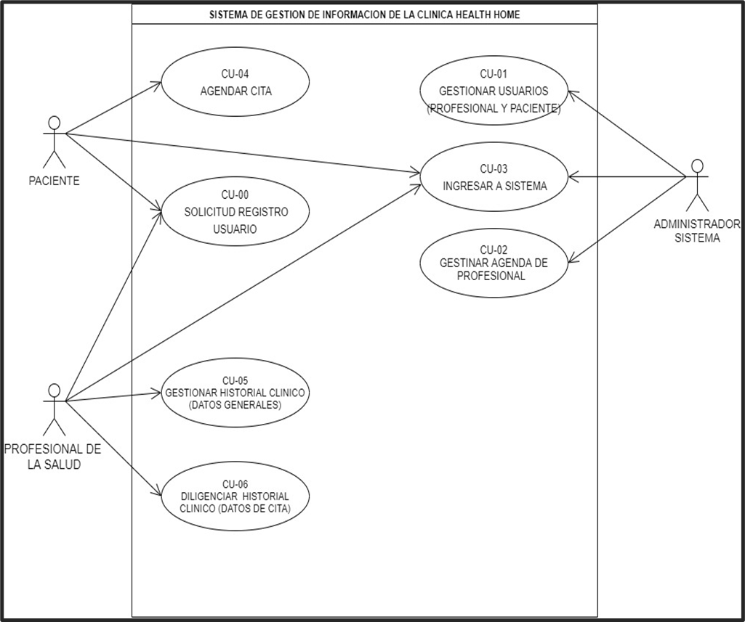

**7.1. Casos de Uso Extendido**

En relación al diagrama de casos de uso, en este apartado se especifica de manera más detallada cada proceso del sistema de información, dándonos a conocer cómo y que hace la plataforma puntualmente.

De lo anterior, se resalta que la herramienta utilizada para el desarrollo de este capítulo, fueron 7 tablas, siguiendo el proceso básico para el diligenciamiento de los casos de uso extendido (Actor primario, precondiciones, garantías, Flujo principal, flujos alternativos, frecuencia de ocurrencia).

A continuación, se presenta el desarrollo de casos de uso extendido del sistema de información a desarrollar:

**Tabla 23**

***Casos de uso extendido de solicitud de registro usuario, paciente o profesional***

|  |  |  |
| --- | --- | --- |
| **Caso de uso** | Solicitud Registro Usuario | |
| **Actor Primario** | Paciente / Profesional | |
| **Precondiciones** | * El paciente debe estar afiliado a la clínica Healt Home * El profesional debe estar vinculado a la clínica Healt Home | |
| **Garantías (Postcondiciones)** | * Se espera la confirmación de solicitud de registro usuario aproximadamente en 24 horas, para poder acceder a la plataforma | |
| **Flujo Principal, Básico o Normal (Escenario Principal)** | **Actor** | **Sistema** |
|  | 1. El sistema muestra el formulario para realizar el registro del usuario |
| 2. Diligenciar formulario con la información del empleado |  |
| 3. Confirmar formulario |  |
|  | Confirmar información  4. Guardar el registro del usuario en la base de datos del sistema en las tablas Usuarios_Pacientes o  Usuarios_Profesionales |
|  | 5. Se muestra el mensaje “Recibirá un correo en las próximas 24 horas para confirmar su registro” |
| **Flujos alternativos** | 1. Al momento de confirmar el formulario falta o se ingresó un dato erróneo, el sistema mostrará un mensaje indicando el tipo de error.  2. Al momento del envío de información a la base de datos ocurre un error, el sistema mostrará un mensaje indicando el error. | |
| **Frecuencia de ocurrencia** | Constante | |

**Tabla 24**

***Casos de uso extendido de gestión agenda de los profesionales de la salud***

|  |  |  |
| --- | --- | --- |
| **Caso de uso** | Gestionar Agenda de Profesionales | |
| **Actor Primario** | Administrador | |
| **Precondiciones** | * El administrador debe disponer de su usuario y contraseña para entrar en la plataforma. * El administrador debe ingresar a la plataforma. * El administrador debe ingresar al módulo “Gestionar agenda”. | |
| **Garantías (Postcondiciones)** | * El sistema le permitirá al administrador cargar las agendas en la plataforma y guardar la información en la base de datos. | |
| **Flujo Principal, Básico o Normal (Escenario Principal)** | **Actor** | **Sistema** |
|  | 1. El sistema muestra las opciones de especialidad. |
| 2. Escoge la especialidad de la cual modificará la agenda. |  |
|  | 3. Muestra la opción para cargar la agenda. |
| 4. Carga la agenda en el sistema. |  |
|  | 5. Procesa la agenda. |
|  |  | 6. Guarda la agenda en la base de datos en la tabla “Gestion_Agenda”. |
|  |  | 7. El sistema muestra el mensaje “Datos actualizados”. |
| **Flujos alternativos** | 1. Al momento de cargar la agenda en el sistema, se presentan fallas de internet. El sistema mostrará un mensaje indicando el error y solicitando volver a cargar la agenda. | |
| **Frecuencia de ocurrencia** | Constante | |

**Tabla 25**

***Casos de uso extendido sobre el proceso de ingreso a la plataforma (login)***

|  |  |  |
| --- | --- | --- |
| **Caso de uso** | Ingresar a Sistema - login | |
| **Actor Primario** | Paciente, Profesional de la salud, Administrador. | |
| **Precondiciones** | * Debe estar registrada en la base de datos con una vinculación activa. | |
| **Garantías (Postcondiciones)** | * El usuario ingresa al sistema con su respectivo rol. | |
| **Flujo Principal, Básico o Normal (Escenario Principal)** | **Actor** | **Sistema** |
|  | 1.Carga el formulario para poder ingresar con su respectivo rol. |
| 2.Selecciona el tipo de rol con el cual va a ingresar, digita su número de documento y contraseña. |  |
| 3. Presiona el botón ingresar. |  |
|  | 4. Valida la información digitada en la base de datos del sistema en las tablas Usuarios_Pacientes o  Usuarios_Profesionales, (El usuario del administrador del sistema ya son datos preestablecidos). Lo deja ingresar con normalidad |
|  | 5. Muestra la pantalla del menú principal con sus respectivas funciones. |
| **Flujos alternativos** | 1. Si digital mal el rol, documento o la contraseña el sistema le muestra un mensaje que le indica que “hubo un error por favor revise los datos”.  2. Si no se encuentra registrado el sistema un mensaje que diga “no se encuentra registrado, por favor debe solicitar registro” | |
| **Frecuencia de ocurrencia** | Continua | |

**Tabla 26**

***Casos de uso extendido sobre el proceso de gestión de solicitudes de usuarios***

|  |  |  |
| --- | --- | --- |
| **Caso de uso** | Gestionar Usuarios | |
| **Actor Primario** | Administrador del sistema | |
| **Precondiciones** | * El administrador ya debe contar con usuario y contraseña para ingresar a la plataforma. | |
| **Garantías (Postcondiciones)** | * Se valida la información de cada solicitud, seguidamente se asignan usuarios y contraseñas a las solicitudes verificadas. | |
| **Flujo Principal, Básico o Normal (Escenario Principal)** | **Actor** | **Sistema** |
|  | 1. El sistema muestra los datos requeridos (Usuario y contraseña) para realizar el login a la plataforma. |
| 2. Diligenciar los datos requeridos con la información del administrador. |  |
| 3. Confirmar Login |  |
|  | 4. El sistema muestra la lista de módulos disponibles (Gestión usuarios y Gestión agenda del profesional) |
| 5. Selecciona el módulo de “gestión usuarios “ |  |
|  |  | 6. El sistema muestra una tabla con todas las solicitudes vigentes a realizar, dando la opción de empezar a realizar la validación de cada una. |
|  | 7. Confirma el proceso de validación del sistema |  |
|  |  | 8. El sistema procesa cada solicitud, verificando si son usuarios afiliados o con algún tipo de vínculo a la clínica conectándose con la base de datos Clínica, en las tablas Pacientes o Profesionales_Salud. |
|  |  | 9. El sistema asigna usuarios y contraseñas a las solicitudes válidas anteriormente, mostrando por pantalla una tabla con las solicitudes procesadas con éxito y las rechazadas. |
|  | 10. Confirma datos mostrados en el sistema, seguidamente redacta los correos dependiendo las solicitudes procesadas. |  |
| **Flujos alternativos** | 1. Si digital mal el rol, documento o la contraseña el sistema le muestra un mensaje que le indica que “hubo un error por favor revise los datos”.  2. Si no se encuentra registrado el sistema un mensaje que diga “no se encuentra registrado, por favor debe solicitar registro” | |
| **Frecuencia de ocurrencia** | Continua | |

**Tabla 27**

***Casos de uso extendido sobre el proceso de agendamiento de citas en la plataforma***

|  |  |  |
| --- | --- | --- |
| **Caso de uso** | Agendar Cita | |
| **Actor Primario** | Paciente | |
| **Precondiciones** | * El paciente debe estar registrado en la plataforma de la clínica HEALTH HOME. | |
| **Garantías (Postcondiciones)** | * Se espera la confirmación de que la cita fue agendada dando un resumen y recomendaciones. | |
| **Flujo Principal, Básico o Normal (Escenario Principal)** | **Actor** | **Sistema** |
|  | 1. Direcciona a menú principal |
| 2. Ingresar a modulo (Agendar Cita) |  |
|  | 3. Muestra los tipos de citas |
| 4. Selecciona el tipo de cita que desea agendar |  |
|  | 5. Muestra los datos básicos del paciente |
|  |  | 6. Pide confirmación de los datos básicos del paciente |
|  | 7. Confirma los datos básicos |  |
|  | 8. Dar clic en el botón Siguiente |  |
|  |  | 9. Muestra el calendario (fecha y hora disponible) |
|  | 10.Selecciona la fecha y hora que desea agendar cita |  |
|  | 11. Dar clic en el botón Siguiente |  |
|  |  | 12. Muestra los profesionales disponibles (según la fecha y hora seleccionada) |
|  | 13. Selecciona el profesional |  |
|  | 14. Dar clic en el botón Siguiente |  |
|  |  | 15. Muestra el resumen de cita (Selecciones anteriores) |
|  | 16. Dar clic en el botón Confirmar |  |
|  |  | 18. Muestra mensaje “cita agendada exitosamente” |
| **Flujos alternativos** | 1. Al momento de seleccionar un dato erróneo podrá dar clic en el botón Regresar.  2. Al momento que en el sistema los datos básicos del paciente sean erróneos proceder a actualizarlos.  3. Al momento de ya no querer la cita proceder a cancelarla. | |
| **Frecuencia de ocurrencia** | Continua | |

**Tabla 28**

***Casos de uso extendido sobre el proceso de gestión del historial clínico del paciente***

|  |  |  |
| --- | --- | --- |
| **Caso de uso** | Gestionar Historial Clínico | |
| **Actor Primario** | Profesional | |
| **Precondiciones** | * El profesional debe estar registrado en la plataforma, adicional debe estar creada una tabla del sistema llamada “Historial_Clinico_Pacientes”, que permitirá gestionar un nuevo historial clínico o actualizarlo (datos generales). | |
| **Garantías (Postcondiciones)** | * Se espera que el sistema valide si es un historial clínico nuevo o no, para que el profesional pueda elegir lo que corresponda y diligenciar (datos generales). | |
| **Flujo Principal, Básico o Normal (Escenario Principal)** | **Actor** | **Sistema** |
|  | 1. Direcciona a menú principal |
| 2. Ingresar a modulo Historial clínico |  |
|  | 3. Muestra el campo para diligenciar identificación de paciente. |
| 4. Digita el número de identificación del paciente |  |
|  | 5. Muestra si hay historial clínico creado |
|  | 6. Si hay historial clínico creado, ingresa al historial clínico |  |
|  |  | 7. Solicita confirmar datos generales de paciente |
|  | 8. Dar clic en el botón Siguiente |  |
|  | 9. Digitar datos del paciente y dar clic en guardar. |  |
|  |  | 10. Confirmar con un mensaje: registro exitoso |
| **Flujos alternativos** | 1. Al momento de que el sistema verifica si hay historial clínico registrado, y si se confirma que aún no existe historial, el profesional puede seleccionar la opción de crear un nuevo historial clínico. | |
| **Frecuencia de ocurrencia** | Constante | |

**Tabla 29**

***Casos de uso extendido sobre el proceso de diligenciamiento del historial clínico del paciente***

|  |  |  |
| --- | --- | --- |
| **Caso de uso** | Diligenciar historial clínico | |
| **Actor Primario** | Profesional | |
| **Precondiciones** | * El profesional debe estar registrado en la plataforma, seguidamente haber ingresado a la plataforma y dirigirse al apartado de diligenciamiento de historial clínico de la cita agendada. | |
| **Garantías (Postcondiciones)** | * Se espera que el sistema almacene la información del historial clínico de la cita del paciente (Valoración, diagnóstico, fórmulas y órdenes) | |
| **Flujo Principal, Básico o Normal (Escenario Principal)** | **Actor** | **Sistema** |
|  | 1. Direcciona a formulario de diligenciamiento de historial clínico de la cita (Valoración, diagnóstico, fórmulas y órdenes) |
| 2. Diligencia información requerida por el sistema |  |
| 3. Envía datos al sistema |  |
|  | 4. Procesa la información recibida. |
|  | 5. Almacena la información en la base de datos del sistema en la tabla, “Historial_Clínico_Pacientes” |
|  |  | 6. Confirma el registro exitoso |
| **Flujos alternativos** | 1. Al momento de confirmar el formulario falta o se ingresó un dato erróneo, el sistema mostrará un mensaje indicando el tipo de error.  2. Al momento de procesar la información o almacenarla ocurre un error, el sistema mostrará un mensaje indicando el tipo de error. | |
| **Frecuencia de ocurrencia** | Constante | |